15/12/2017

Anthony CHIRON et Florian PAUMIER

Dossier des spécifications

Table des matières

I. Présentation 2

1) Contexte 2

2) Client 2

3) Produit 2

1. Présentation 2

2. Objectifs 2

3. Règles de gestion 3

II. Diagramme 4

1) Diagramme de cas d’utilisation 4

4. Fiche de cas 5

2) Diagramme d’activité 13

1. Entreprise 13

2. Formateur 15

3. Etudiant 17

4. Ecole 19

3) Diagramme de classe 21

4) Diagramme de séquence 22

1. Entreprise 22

2. Formateur 22

3. Etudiant 22

4. Ecole 23

5) Diagramme de déploiement 24

# Présentation

## Contexte

L’institut d’Informatique Appliquée souhaite se doter d’un réseau social professionnel afin de regrouper sur cette plateforme web tous les anciens étudiants, mais aussi les entreprises clientes de l’école.

## Client

Le client est l’Institut d’Informatique Appliquée[1] est une école située à Saint-Berthevin en Mayenne. L’établissement a pour vocation la formation d’étudiant aux métiers de l’informatique du niveau BTS à BAC +5. Il propose plusieurs cursus de formation : initial ou le régime de l’alternance. L’école fait parti du réseau de la CCI[2] de la Mayenne et dispose d’un réseau de partenariat locale ou régional développé.

## Produit

### Présentation

La CCI a choisi l’IIA pour mettre en place un réseau social qui a pour idée de mettre en relation des étudiants qui sont à la recherche d’un contrat d’apprentissage et ou de professionnalisation, d’entreprises qui sont à la recherche de stagiaires, qui pourra être étendu par la suite à d’autre établissement du réseau de la CCI.

Elle a donc fourni un cahier des charges[3] à l’IIA contenant les besoins, les objectifs ainsi que les règles de gestion de ce réseau social.

### Objectifs

Les objectifs demandés par le CDC sont les suivants

* Permettre aux étudiants de l’école de s’inscrire. L’inscription se fera par la saisie d’un formulaire d’inscription. Cette inscription devra être validée par l’école de l’étudiant.
* Permettre aux élèves de remplir leur profil et d’indiquer à la manière d’un Curriculum Vitae, ses expériences, formations, centres d’intérêt, …
* Permettre aux entreprises de disposer d’un accès pour rechercher des étudiants.
* Permettre aux entreprises de rentrer en contact avec un étudiant et vice-versa. La plateforme devra disposer d’un système de messagerie interne.
* Permettre aux formateurs de poster des ressources à l’issue des formations et aux étudiants de rentrer en contact avec eux.
* Permettre aux étudiants et aux entreprises d’organiser des évènements, de créer des groupes de discussion, de poster des ressources (photos, fichiers PDF, vidéos, …)

### Règles de gestion

* L’inscription est gratuite, aussi bien pour les étudiants que pour les entreprises.
* Afin de permettre l’inscription, chaque étudiant ainsi que chaque entreprise partenaire disposent d’un code d’accès à saisir. Si le code est absent ou n’est pas reconnu, il reviendra à l’école de valider / confirmer l’inscription
* Une fois connecté, l’étudiant arrive sur un portail sur lequel il va pouvoir renseigner son profil, ses expériences, ses formations et ses centres d’intérêt.
* Un étudiant (ou ancien étudiant), pourra répondre à une offre directement à partir du

Portail

* Une fois connecté, l’entreprise va pouvoir renseigner son profil et gérer ses offres d’emploi et de stage.
* Gérer les offres d’emploi indique, recevoir les candidatures, et apporter un suivi aux candidatures reçues par les entreprises. Le statut d’une offre d’emploi évoluera dans le temps « En cours à Candidatures terminées à Réouverte à Close »
* Un étudiant mais aussi une entreprise, ont la possibilité de gérer un groupe de discussion.

Un groupe de discussion permet à la manière d’un forum de disposer d’un espace d’échange public où les discussions sont ordonnées par date selon un ordre croissant.

* L’utilisateur qui a créé le groupe de discussion a la possibilité de le fermer.
* Une entreprise a la possibilité de créer des évènements auquel il pourra convier des utilisateurs du réseau social. Les invitations seront envoyées via la messagerie interne du site.
* Un évènement dispose des informations suivantes :
  + Horodatage
  + Objet
  + Descriptif
  + Lieu
  + Un statut (Public / Sur Invitation / Fermé)
  + L’ensemble des formateurs disposent d’un accès qui est créé par l’école. Cet accès leur permet de disposer au format numérique des lettres de missions, des listes d’élèves, …
* Un formateur peut ainsi publier des ressources destinées aux élèves, mais aussi publier les notes et commentaires des devoir.

# Diagramme

## Diagramme de cas d’utilisation

Le diagramme d’utilisation donne une vision globale du comportement fonctionnel du réseau social. On peut y trouver quatre acteurs principales et deux decondaires.

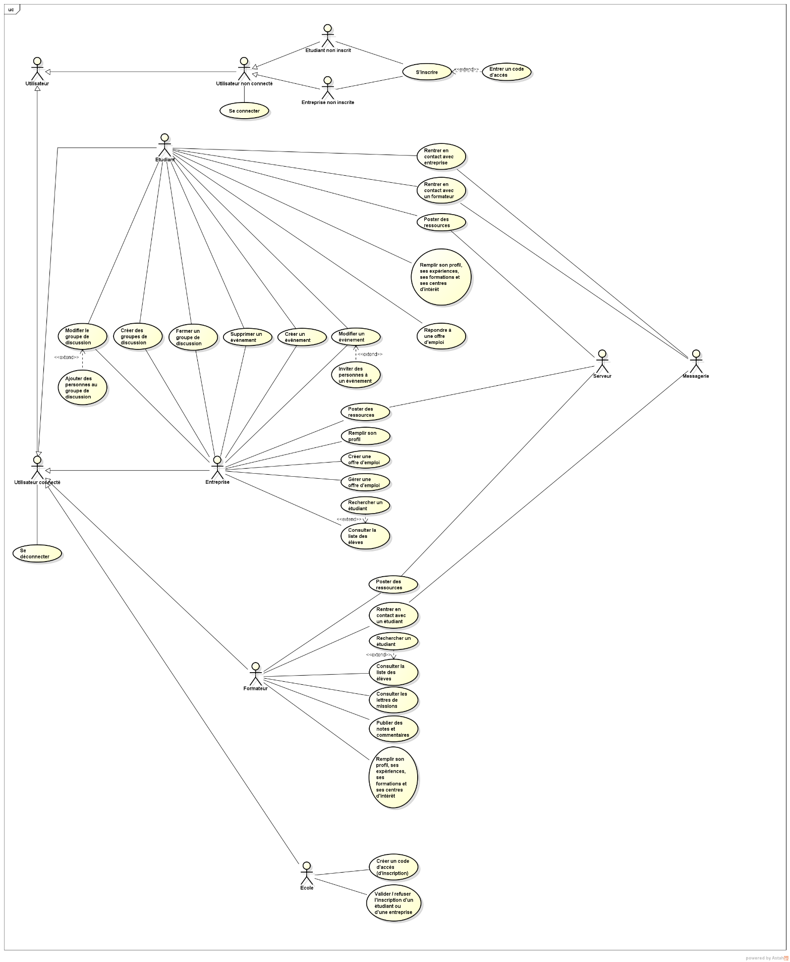

### Fiche de cas

#### Description de la création d’évènements

1. **Identification du cas**

* Nom du cas : Créer un évènement
* Objectif : Il a pour but de créer des évènements dans le réseau social
* Acteur principal : Entreprise connectée ou étudiant connecté
* Acteur secondaire : Aucun
* Horodatage : 13/12/17
* Responsable : ACHIRON
* Version : 1.0 – Création du document

1. **Séquencement**

Le cas d’utilisation débute lors du chargement de la page de création d’évènement

* *Pré-condition : Néant*
* *Scénario nominal :*

1. Affiche la page de création d’évènement
2. L’entreprise ou l’étudiant remplis tous les champs concernant l’évènement
3. Valide l’évènement

* *Post-conditions : Néant*
* *Scénarii alternatifs : Néant*
* *Scénario d’exceptions :*

2.a : Les champs entrés sont invalides - « ERR_INVALID_SYNTAX »

3.a : L’évènement est déjà existant - « ERR_EVENT_ALREADY_EXIST »

#### Description de la validation d’une inscription

1. **Identification du cas**

* Nom du cas : Valider / refuser une inscription
* Objectif : Valider ou refuser l’inscription d’un étudiant ou d’une entreprise sur le réseau social
* Acteur principal : Secrétaire de l’école
* Acteur secondaire : Aucun
* Horodatage : 13/12/17
* Responsable : ACHIRON
* Version : 1.0 – Création du document

1. **Séquencement**

Le cas d’utilisation débute après avoir reçu une demande d’inscription

* *Pré-condition : Néant*
* *Scénario nominal :*

1. Affiche la liste de demande d’inscription en attente
2. La secrétaire valide, ou non, l’inscription pour chaque inscription en attente
3. Les étudiants ou les entreprises validés sont inscrits

* *Post-conditions : Néant*
* *Scénarii alternatifs : Néant*
* *Scénario d’exceptions :*

1.a : Il n’y a pas de demande en attente – « ERR_NO_INSCRIPTION »

3.a : L’entreprise validé existe déjà - « ERR_ENTERPRISE_ALREADY_EXIST »  
3.b : L’étudiant validé existe déjà – « ERR_STUDENT_ALREADY_EXIST »

#### Description de la modification du groupe de discussion

1. **Identification du cas**

* Nom du cas : Modifier un groupe de discussion
* Objectif : Modifier les données liées au groupe de discussion et/ou ajouter des personnes
* Acteur principal : Etudiant connecté ou entreprise connectée
* Acteur secondaire : Aucun
* Horodatage : 13/12/17
* Responsable : ACHIRON
* Version : 1.0 – Création du document

1. **Séquencement**

Le cas d’utilisation débute lors du chargement de la page de modification d’un groupe de discussion

* *Pré-condition : Néant*
* *Scénario nominal :*

1. Se rends sur la page de modification de groupe
2. Affiche la page de modification d’un groupe de discussion
3. L’étudiant ou l’entreprise connectée modifie les champs à modifier
4. Valide ensuite les changements

* *Post-conditions : Néant*
* *Scénarii alternatifs :* 
  + L’étudiant peut inviter des gens le groupe de discussion

1. Affiche la liste des utilisateurs du réseau social
2. L’étudiant ou l’entreprise choisis les personnes à invitées
3. Valide son choix

* *Scénario d’exceptions :*

1.a : L’étudiant ou l’entreprise qui veut modifier le groupe de discussion n’est pas le créateur du groupe - « ERR_INVALID_USER »

2.a : Les champs modifiés sont invalides - « ERR_INVALID_SYNTAX»

A.3.a : La personne invitée est un formateur « ERR_FORMER_INVALID_INVITATION »

A.3.b : La personne invitée a déjà été invitée - « ERR_USER_ALREADY_INVITED »

#### Description de la consultation de la liste des élèves

1. **Identification du cas**

* Nom du cas : Consulter la liste des élèves
* Objectif : Consulter la liste des élèves et permet de rechercher des élèves
* Acteur principal : Formateur connecté ou entreprise connectée
* Acteur secondaire : Aucun
* Horodatage : 13/12/17
* Responsable : ACHIRON
* Version : 1.0 – Création du document

1. **Séquencement**

Le cas d’utilisation débute lors du chargement de la page de modification d’un groupe de discussion

* *Pré-condition : Néant*
* *Scénario nominal :*

1. Se rends sur la page de consultation des élèves
2. Affiche la liste des élèves

* *Post-conditions : Néant*
* *Scénarii alternatifs :* 
  + Rechercher un étudiant

1. Entrer un nom d’étudiant dans le champ de recherche
2. Fais le tri et affiche le résultat

* *Scénario d’exceptions :*

2.a : Pas d’élèves – « ERR_NO_STUDENTS »

A.1.a : Caractère interdit dans le nom entré – «  ERR_INVALID_SYNTAX »

A.2.a : Pas de résultats correspondant à la recherche – « ERR_ NO_RESULTS »

#### Description de la création d’un emploi

1. **Identification du cas**

* Nom du cas : Création d’un emploi
* Objectif : Créer un emploi afin de recruter un élève
* Acteur principal : L’entreprise
* Acteur secondaire : Aucun
* Horodatage : 14/12/17
* Responsable : FPAUMIER
* Version : 1.0 – Création du document

1. **Séquencement**

Le cas d’utilisation débute après la décision de recruter un élève

* *Pré-condition :* Être connecté
* *Scénario nominal :*

1. L’entreprise se rend sur le formulaire
2. L’entreprise créer le poste en renseignant le formulaire
3. L’entreprise valide le formulaire
4. Le serveur valide le poste

* *Post-conditions : Néant*
* *Scénarii alternatifs : Néant*
* *Scénario d’exceptions :*

3.a : Le poste existe déjà - « ERR_ENTERPRISE_JOB_ALREADY_EXIST »  
3.b : Le poste ne convient pas à la réglementation

– « ERR_ENTREPRISE_JOB_IS_INVALID »

#### Description de la mise à disposition de ressource

1. **Identification du cas**

* Nom du cas : Poster des ressources
* Objectif : Mettre à disposition des élèves des ressources
* Acteur principal : Formateur, Etudiant, Entreprise
* Acteur secondaire : Serveur
* Horodatage : 14/12/17
* Responsable : FPAUMIER
* Version : 1.0 – Création du document

1. **Séquencement**

Le cas d’utilisation débute après être sur l’interface de mise à disposition

* *Pré-condition :* Être connecté
* *Scénario nominal :*

1. La personne accède à la mise à disposition
2. La personne envoie les données qu’elle souhaite mettre à disposition

* *Post-conditions : Néant*
* *Scénarii alternatifs : Néant*
* *Scénario d’exceptions :*

2.a : Les documents sont trop lourds - « ERR_WEIGHT_DATA_HEAVY »  
2.b : Le serveur n’est pas accéssible – « ERR_NETWORK_DOESNT_RESPOND »

#### Description de la création d’un code d’accès

1. **Identification du cas**

* Nom du cas : Création d’un code d’accès
* Objectif : Créer un code pour l’inscription
* Acteur principal : Secrétaire de l’école
* Acteur secondaire : Aucun
* Horodatage : 14/12/17
* Responsable : FPAUMIER
* Version : 1.0 – Création du document

1. **Séquencement**

Le cas d’utilisation débute après le demande d’inscription d’un étudiant ou d’une entreprise

* *Pré-condition :* Avoir une demande d’inscription
* *Scénario nominal :*

1. La secrétaire se rend sur l’interface de création de code d’inscription
2. La secrétaire créer un code pour la demande d’inscription du demandeur
3. La secrétaire soumet le code
4. Le serveur valide le code
5. La secrétaire envoie le code au demandeur

* *Post-conditions : Néant*
* *Scénarii alternatifs : Néant*
* *Scénario d’exceptions :*

3.a : Le code est déjà créé - « ERR_CODE _ALREADY_EXIST »

3.b : Le code n’est pas bon – « ERR_INVALID_CODE »

#### Description de la mise en contact de deux personnes

1. **Identification du cas**

* Nom du cas : Contact entreprise / étudiant
* Objectif : Permettre à l’étudiant de contacter une entreprise
* Acteur principal : Etudiant, Formateur, Entreprise
* Acteur secondaire : Messagerie
* Horodatage : 14/12/17
* Responsable : FPAUMIER
* Version : 1.0 – Création du document

1. **Séquencement**

Le cas d’utilisation débute lorsque la personne se connecte

*Pré-condition :* Avoir une boite mail et l’adresse de l’entreprise

* *Scénario nominal :*

1. La personne se connecte
2. La personne accède à la messagerie
3. La personne rédige son mail
4. La personne après avoir rédigé le mail, l’envoie.
5. La messagerie traite le message
6. Envoie le mail à l’adresse renseignée.

* *Post-conditions : Néant*
* *Scénarii alternatifs :*
* *Scénario d’exceptions :*

1.a : Les identifiants sont incorrects – « ERR_WRONG_LOGIN_PASSWORD »

4.a : La personne envoie une pièce jointe non autorisée

– « ERR_ INVALID _ATTACHMENT »

5.a : Le mail n’est pas correct - « ERR_ADDR _MAIL_DOESNT_EXIST »

## Diagramme d’activité

### Entreprise

Les images ci-dessous correspondent à des diagrammes correspondant à une activité d’une entreprise. La première montre la création d’une offre d’emploi, la seconde montre la création d’un évènement.

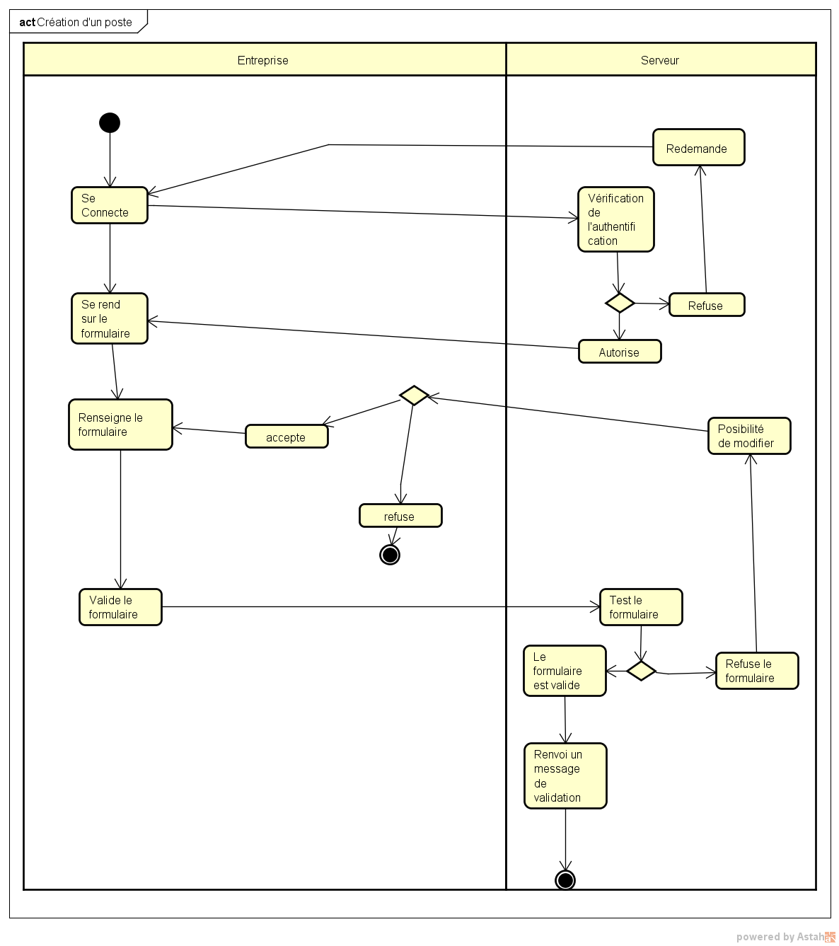

##### 

### Formateur

Les images ci-dessous correspondent à des diagrammes correspondant à une activité d’un formateur. La première montre la mise à disposition de ressource, la seconde montre la consultation d’une liste d’élèves.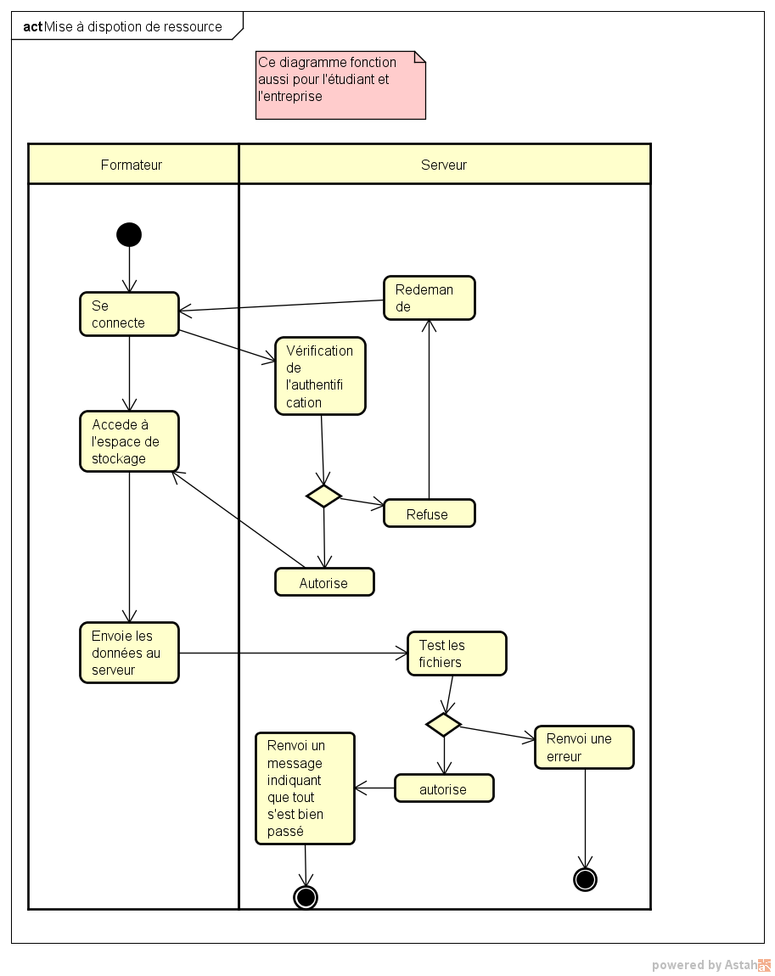

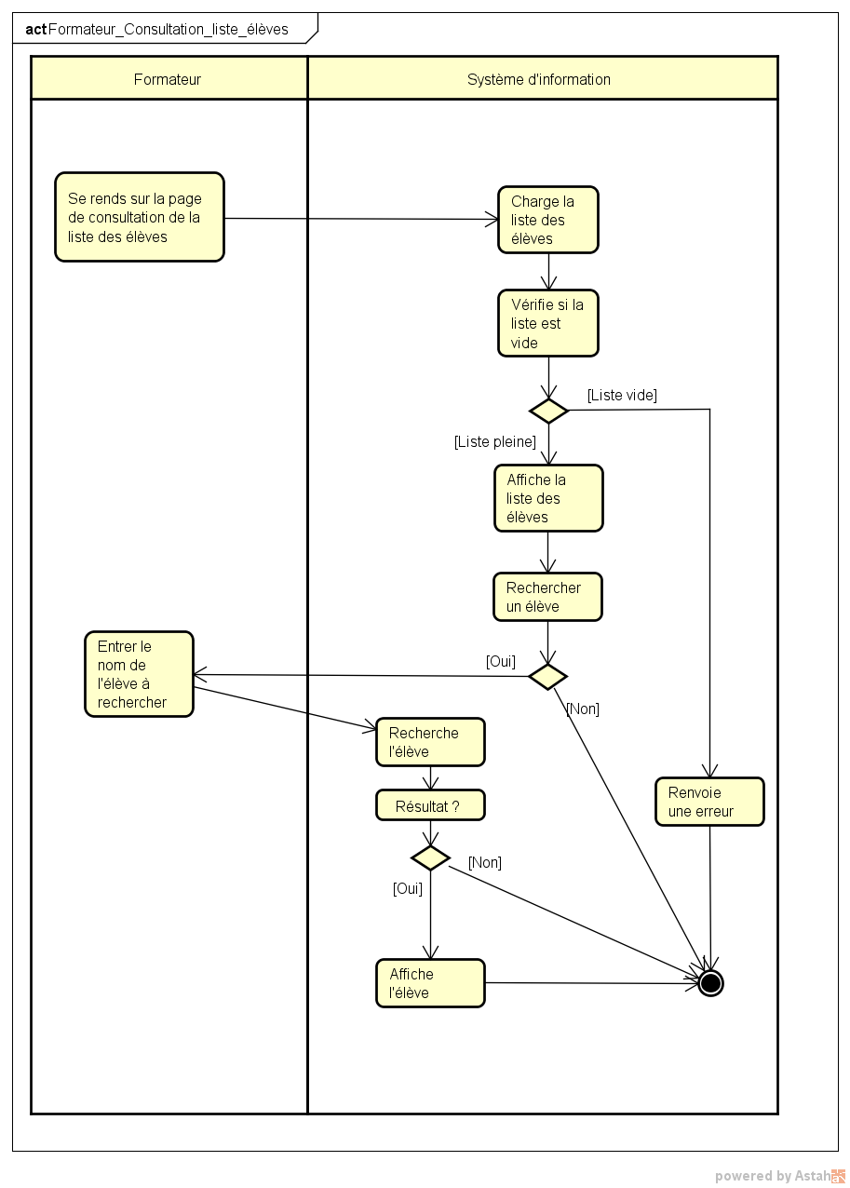

### Etudiant

Les images ci-dessous correspondent à des diagrammes correspondant à une activité d’un étudiant. La première montre un le schéma d’un envoi de mail, la seconde montre la modification d’un groupe de discussion.

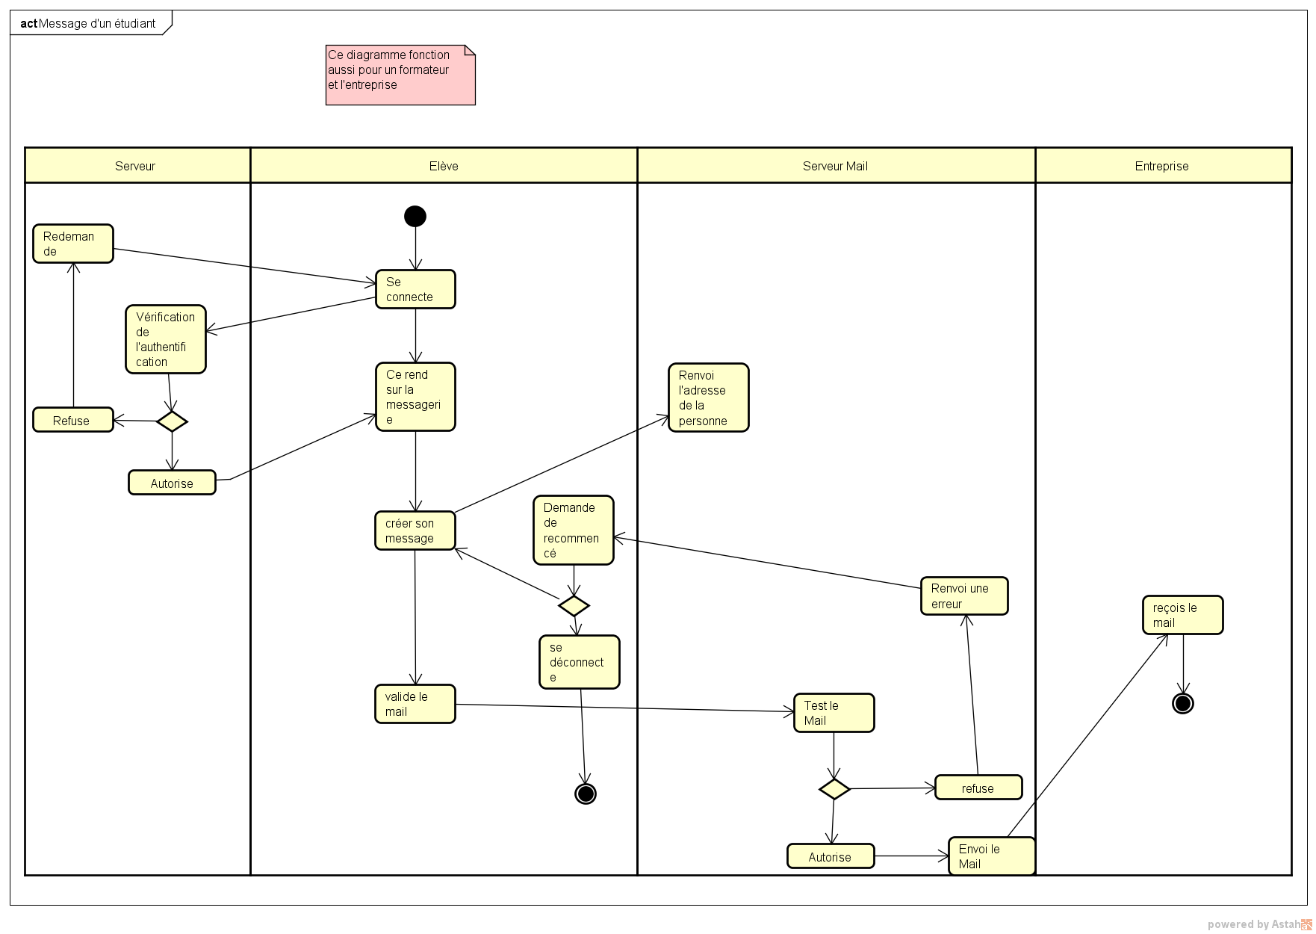

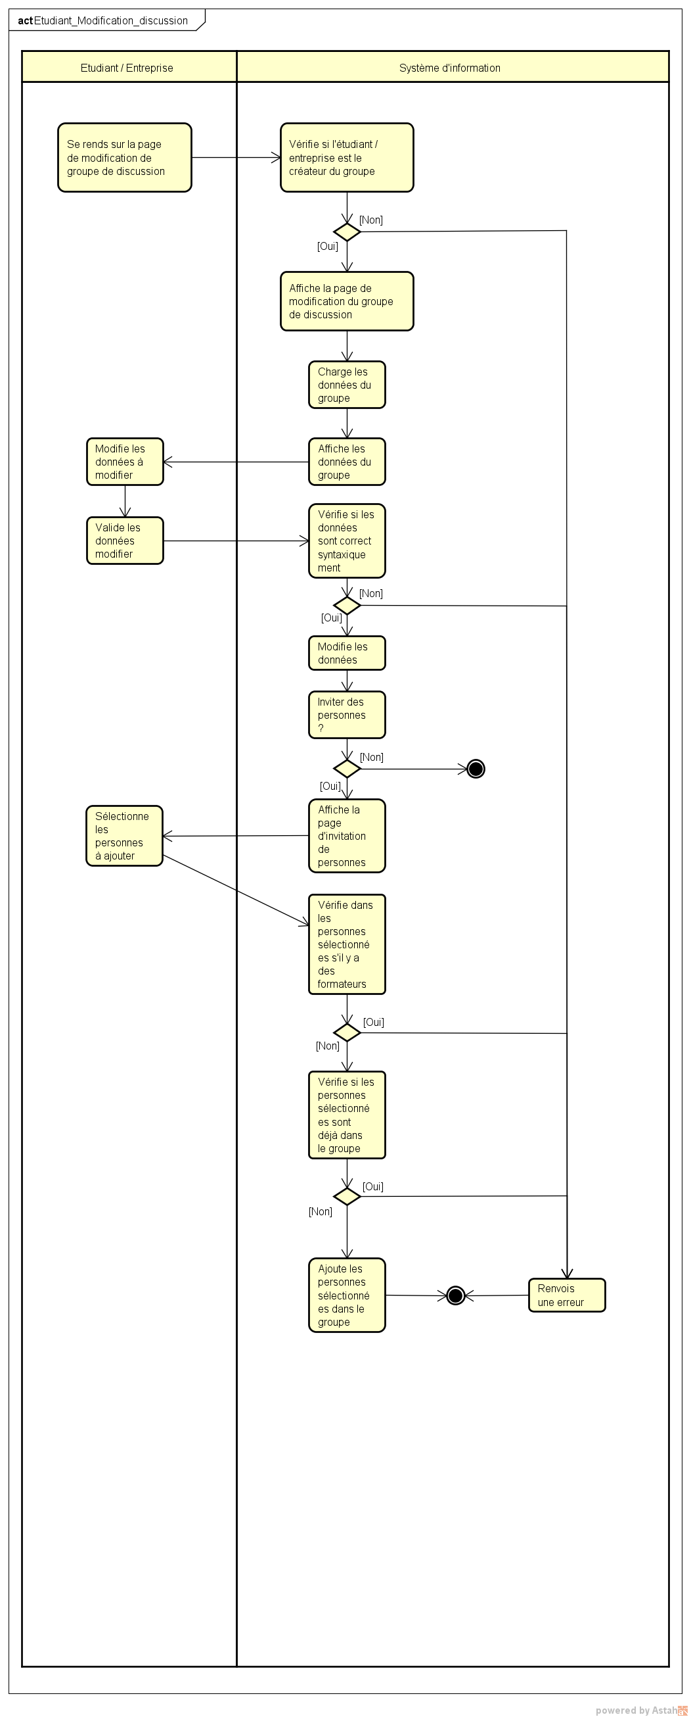

### Ecole

Les images ci-dessous correspondent à des diagrammes correspondant à une activité d’une école. La première montre la création d’un code d’inscription, la seconde montre la validation d’une inscription.

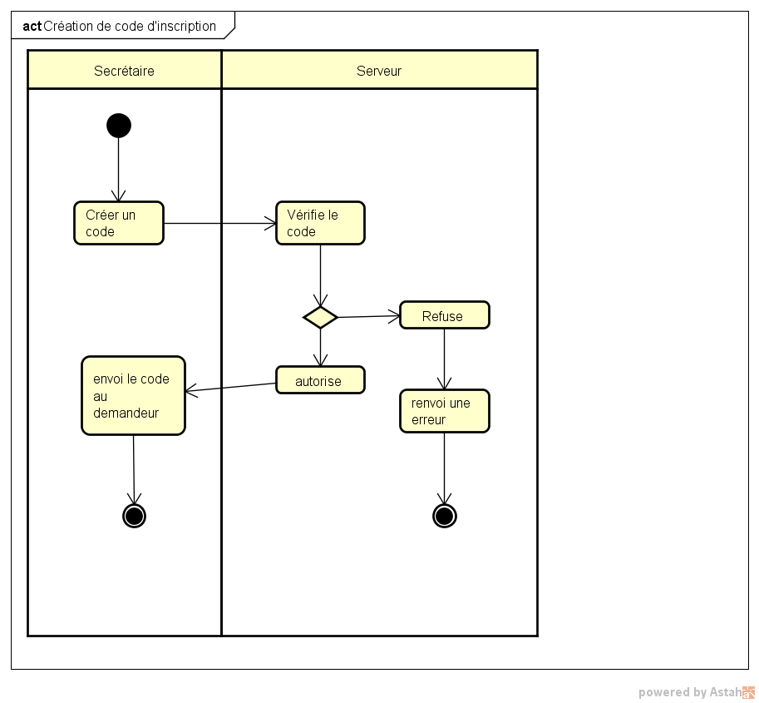

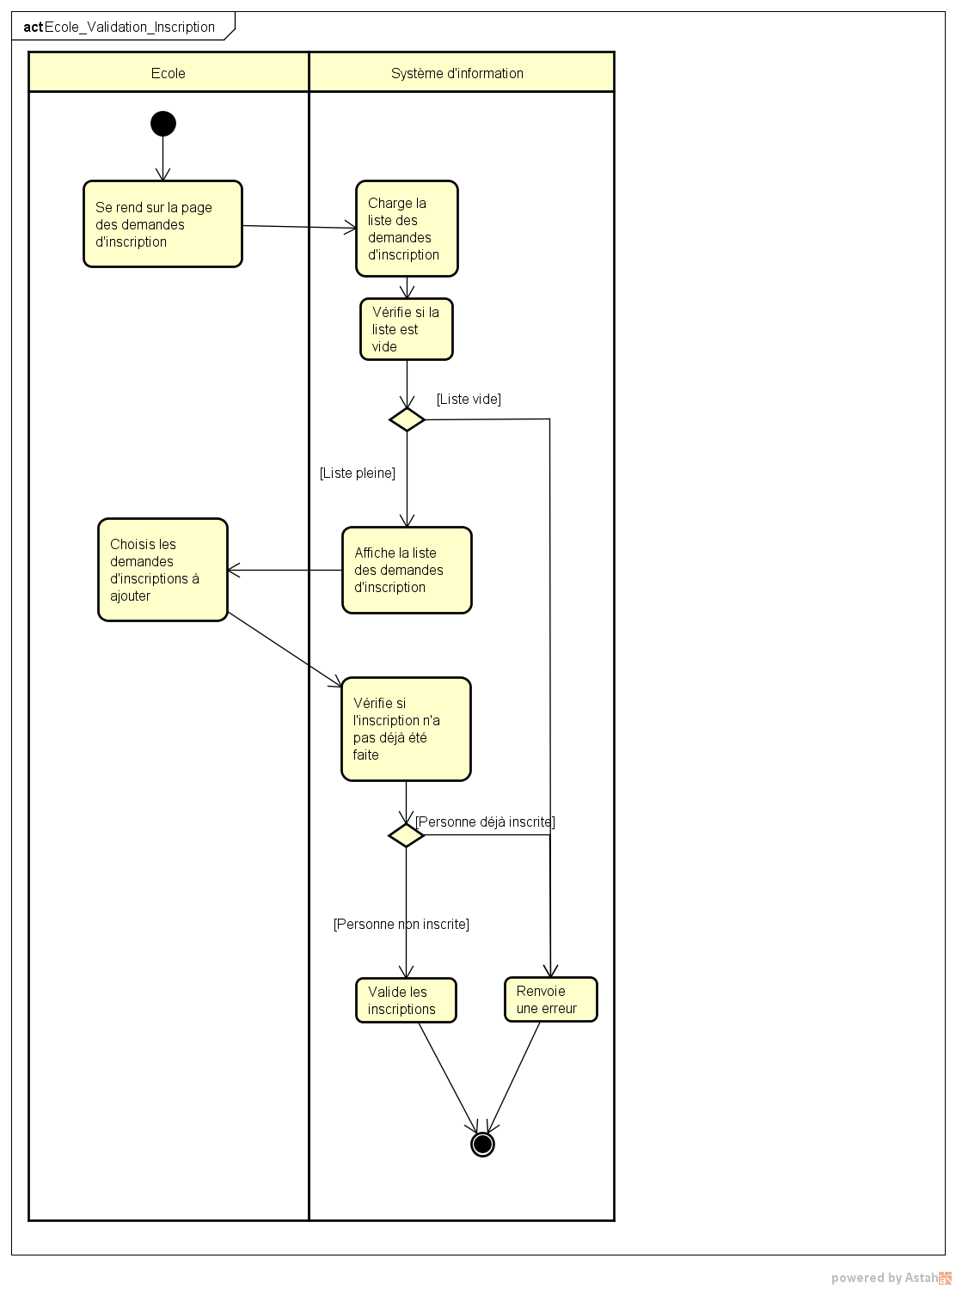

## Diagramme de classe

Le diagramme de classe est un schéma qui est utilisé pour présenter les classes et les interfaces de système ainsi que les relations entre elles.

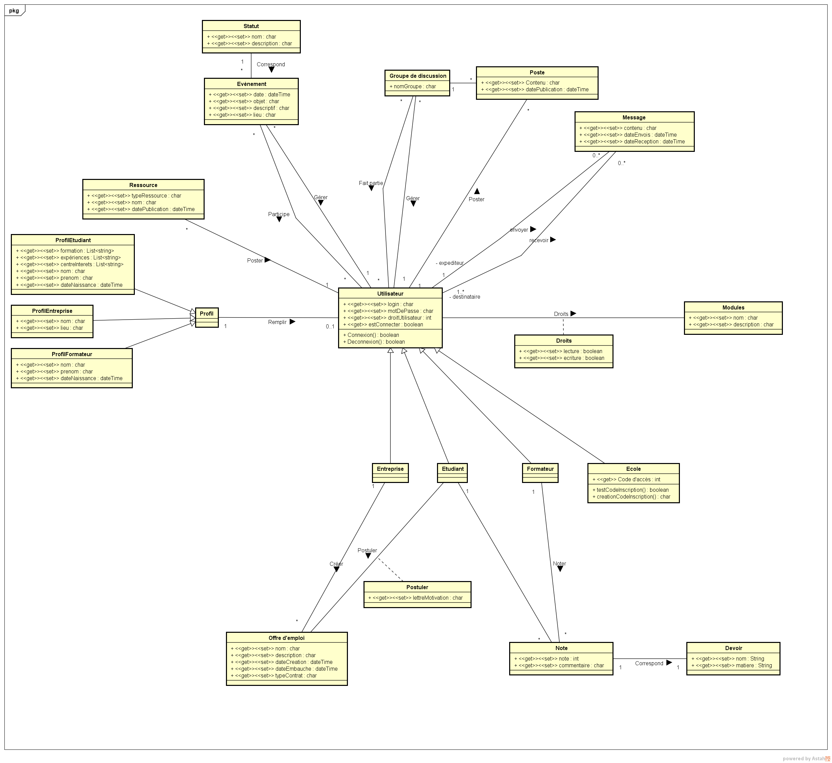

## Diagramme de séquence

### Entreprise

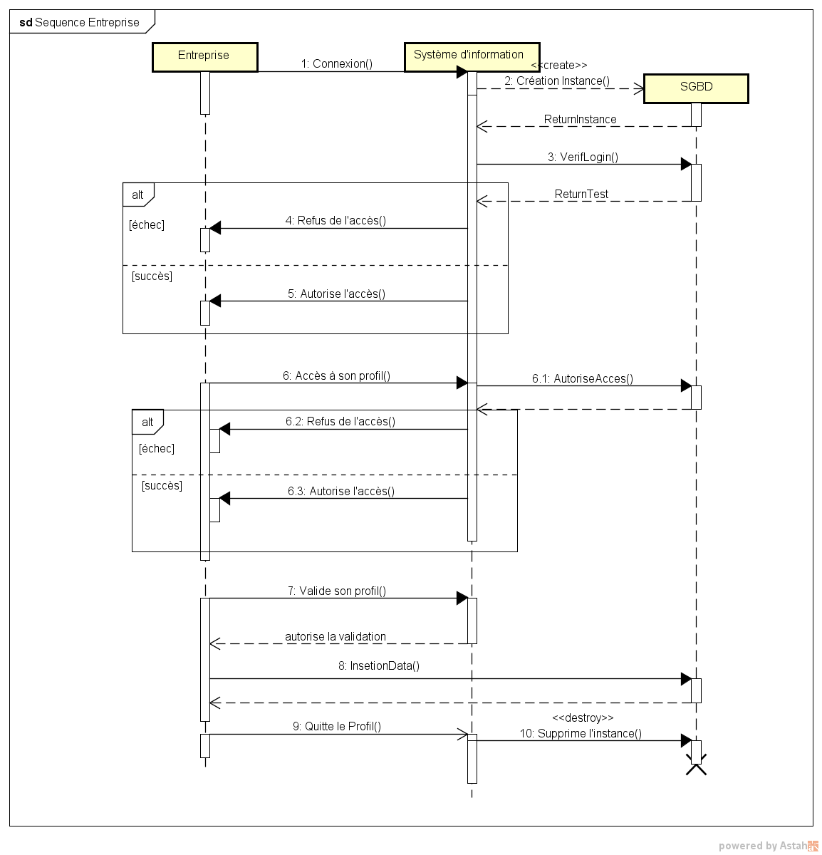

### Formateur

### Etudiant

### Ecole

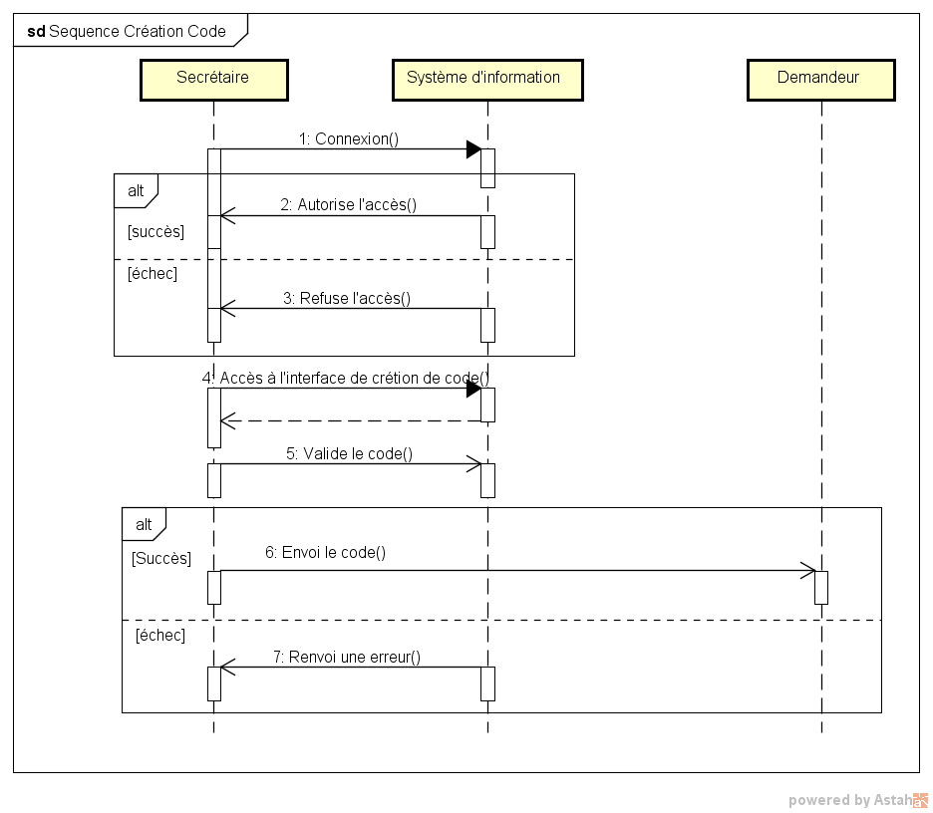

## Diagramme de déploiement

1. IIA : Institut d’Informatique Appliquée
2. CCI : Chambre du Commerce et de L’industrie
3. CDC : cahier des charges